令和８年度 鳥取市こども未来会議 応募用紙
鳥取市こども未来会議の応募条件を承諾のうえ、次のとおり応募します。
ふりがな
氏 名
学校名
学 年  クラス | 年 組
ふりがな
保護者
氏 名
連絡先  日中連絡の取れるもの | 電話番号 － －
連絡先  日中連絡の取れるもの | 携帯電話 － －
連絡先  日中連絡の取れるもの | メールアドレス ＠
テーマ  いずれかに✔を  してください | □ 小学校の生活について □ 鳥取市の防災について  □ 鳥取市の子育てについて □ 鳥取市のまちづくりについて
タイトル
提案内容

※グループワークで発表したいことを書いてください。
※ 応募により得た個人情報は、鳥取市こども未来会議の目的以外には使用しません。
※ 記入後の応募用紙は令和８年６月１２日（金）までに各学校の先生に提出してください。
応募書類の流れ： 希望する児童 ⇒ 各学校の先生 ⇒ 散岐小学校(東部小教研特別活動部事務局) ⇒ 鳥取市
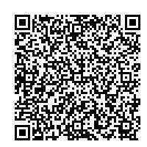
とっとりし電子申請サービスからでも応募が可能です。
右のQRコードから御応募ください。
https://apply.e-tumo.jp/city-tottori-u/offer/offerList_detail?tempSeq=21172
令和８年６月１２日（金）締切

